**Сердечная недостаточность (СН)** – клинический синдром, характеризующийся типичными жалобами (одышкой, слабостью, отечностью лодыжек) и сопровождающийся симптомами (повышением давления в югулярных венах, застойными хрипами в легких, периферическими отеками), обусловленный нарушением структуры и/или функции сердца, приводящий к снижению сердечного выброса и /или давления в полостях сердца в покое или при нагрузке.

**Острая сердечная недостаточность (ОСН) -** это быстрое появление или прогрессирование ранее имевшихся проявлений сердечной недостаточности, кроме того, это жизнеугрожающее состояние, требующее ургентного обследования и лечения в условиях стационара.

**Левожелудочковая недостаточность** – состояние, обусловленное неспособностью левого желудочка переместить в аорту всю кровь, притекающую к нему из легочных вен, и характеризующееся застоем крови в малом круге кровообращения.

**Правожелудочковая недостаточность** – состояние, обусловленное снижением сократительной способности правого желудочка, характеризующееся застоем в большом круге кровообращения.

**Ортопноэ** – (orthoрnоае от греч. orthos – «прямой» и рnоае – «дыхание» – высокая степень одышки с вынужденным (полусидячим или сидячим) положением больного.

**Острый отек легких (кардиогенный отек легких)** – острое жизнеугрожающее состояние, в основе которого лежит острая левожелудочковая недостаточность, ведущая к патологическому накоплению внесосудистой жидкости в легочной ткани и альвеолах и приводящая как к снижению функциональных способностей легких, так и к прогрессирующим нарушениям деятельности других органов и систем.

**Острая декомпенсированная сердечная недостаточность** – период течения ХСН, который характеризуется быстрым усугублением / появлением симптомов сердечной недостаточности, что требует экстренной госпитализации пациента и проведения интенсивной терапии.

**Пароксизмальная ночная одышка –** приступ одышки и удушья, вынуждающий пациента присаживаться, часто возникает в ночное время. Если при этом при аускультации выслушиваются сухие свистящие хрипы, обусловленные левожелудочковой сердечной недостаточностью, то речь идет о **сердечной астме.**

**Классификация ОСН:**

**Основные клинические варианты ОСН:**

1. Поражение миокарда левого желудочка сердца
   * впервые возникшая застойная острая или декомпенсированная хроническая СН;
   * кардиогенный отек легких; - истинный кардиогенный шок.
2. Гипертензивная ОСН (при сохранной функции ЛЖ на фоне гипертонического криза).
3. Правожелудочковая ОСН (ХОБЛ, бронхиальная астма, ТЭЛА, инфаркт миокарда правого желудочка и др.).
4. ОСН с высоким сердечным выбросом (сепсис, тиреотоксикоз, анемия и др.).

**Классификация** **ОСН** **по Киллип при ОКС:**

**Класс 1** - нет симптомов СН.

**Класс 2** - застойные влажные хрипы менее, чем над 50% поверхности легких (нижние отделы) и/или 3 тон (ритм галопа).

**Класс 3** - застойные влажные хрипы более, чем над 50% поверхности легких, ортопное, пароксизмальная ночная одышка, сердечная астма, отек легких. **Класс 4** - кардиогенный шок.

# Диагностика острой сердечной недостаточности Симптомы ОСН

|  |  |
| --- | --- |
| Термин | Определение |
| Симптомы застоя (левостороннего) | Ортопноэ, пароксизмальная ночная одышка, легочные хрипы (двухсторонние) |
| Симптомы застоя  (правостороннего) | Югулярная венозная дилатация, периферический отек (двухсторонний), застойная гепатомегалия, гепато-югулярный рефлюкс, асцит, симптомы запора |
| Симптомы гипоперфузии | Клинические: холодный пот на конечностях, олигурия, спутанность сознания, головокружение, низкое пульсовое давление.  Лабораторные: метаболический ацидоз, повышенный уровень лактата в сыворотке, повышенный уровень креатинина в сыворотке  Гипоперфузия не является синонимом гипотонии, но гипоперфузия часто сопровождается гипотонией |
| Гипотензия | Систолическое АД < 90 мм рт.ст. |
| Брадикардия | ЧСС < 60 уд в мин |
| Тахикардия | ЧСС > 120 уд в мин |
| Олигурия | Диурез <0,5 мл/кг/ч |

**Определение терминов**

|  |  |
| --- | --- |
| Термин | Определение |
| Аномалии дыхания | Частота дыхания > 25/мин. С использованием вспомогательных мышц, или частотой дыхания < 8/мин несмотря на диспноэ |
| Низкая SaO2 сатурация | SaO2 <90% при пульсоксиметрии  Нормальная SaO2 не исключает ни гипоксемию (низкое РаО2), ни тканевую гипоксию |
| Гипоксемия | РаО2 в артериальной крови < 80 мм рт.ст. (анализ соержания газов в крови) |
| Гипоксемическая дыхательная  недостаточность (тип 1) | РаО2 в артериальной крови < 60 мм рт.ст. |
| Гиперкапния | РаCО2 в артериальной крови >45 мм рт.ст. анализ содержания газов в крови |
| Гиперкапническая дыхательная  недостаточность (тип 2) | РаCО2 в артериальной крови >50 мм рт.ст. |
| Ацидоз | рН <7,35 |
| Повышение уровня лактата в крови | >2 ммоль/л |

**Тяжесть больных при острой декомпенсации ХСН**

Застой (-) Застой (+)

Застой в легких

Ортопноэ

Пароксизмальная ночная одышка

Периферические отеки

Набухание шейных вен

Гепатомегалия

Асцит

Гепато-югулярный рефлюкс

|  |  |
| --- | --- |
| Теплый-сухой | Теплый-влажный |
| Холодный-сухой | Холодный-влажный |

Гипоперфузия (-)

Гипоперфузия (+) Холодные влажные конечности Олигурия Спутанность сознания Головокружение

Нитевидный пульс

**Лабораторно-инструментальное обследование**

Значения натрийуретических пептидов

|  |  |  |  |  |  |  |
| --- | --- | --- | --- | --- | --- | --- |
|  | Пороговые значения | |  |  |  |  |
|  | NT-proBNP | |  | BNP |  |  |
| Возраст < 50 | Возраст 50-75 | Возраст > 75 | Возраст < 50 | Возраст 50-75 | Возраст > 75 |
| Экстренная ситуация, пациент с ОСН | | |  |  |  |  |
| СН маловероятна | < 300 |  |  | < 100 |  |  |
| «Серая зона» | 300-450 | 300-900 | 300-1800 | 100-400 |  |  |
| СН вероятна | > 450 | > 900 | > 1800 | > 400 |  |  |
| Неэкстренная ситуация, пациент с легкими симптомами | | | | | | |
| СН маловероятна | < 125 |  |  | < 35 |  |  |
| «Серая зона» | 125-600 |  |  | 35-150 |  |  |
| СН вероятна | > 600 |  |  | > 150 |  |  |

Диагностические тесты у пациентов с ОСН

|  |  |  |  |  |
| --- | --- | --- | --- | --- |
| **Тест** | **Время измерения** | **Возможные находки** | **Диагностическая ценность** | **Показания** |
| ЭКГ | Поступление, во время госпитализации, перед выпиской | Аритмии, ишемия миокарда | Исключение ОКС, аритмий | Рекомендовано |
| Рентген | Поступление, во время госпитализации | Застой, инфекции легких | Подтверждающая | Может быть рассмотрено |
| УЗИ легких | Поступление, во время госпитализации, перед выпиской | Застой | Подтверждающая | Может быть рассмотрено |
| ЭхоКГ | Поступление, во время госпитализации, перед выпиской | Застой, дисфункция  сердца, механические причины | Большая | Рекомендовано |
| НУП | Поступление, перед выпиской | застой | Значимый предиктор | Должно быть рассмотрено |
| Тропонин | Поступление | Повреждение миокарда | Исключение ОКС | Рекомендовано |
| Креатинин | Поступление, во время госпитализации, перед выпиской | Почечная дисфункция | Нет | Рекомендовано для оценки прогноза |
| Железо (трансферрин, ферритин) | При поступлении | Дефицит железа | Нет | Рекомендовано для оценки прогноза и лечения |
| Электролиты | Поступление, во время госпитализации, перед выпиской | Электролитные нарушения | Нет | Рекомендовано для оценки прогноза и лечения |
| ТТГ | Поступление | Гипо-, гпиретиреоз | Нет | Рекомендовано при подозрении на гипо-, гипертиреоз |
| Д-димер | Поступление | ТЭЛА | Исключение ТЭЛА | Рекомендовано при подозрении на ТЭЛА |
| Прокальцитон ин | Поступление | Пневмония | Диагностика пневмонии | Может быть рассмотрено при подозрении на пневмонию |
| Лактат | Поступление, во время госпитализации | Лактат-ацидоз | Оценка перфузии | Рекомендовано |
| Пульсоксимет рия и газы крови | Поступление, во время госпитализации | ДН | Оценка функции дыхания | Рекомендовано при наличии ДН |

**Лечение острой сердечной недостаточности**

**Критерии госпитализации в интенсивную палату:**

* Гемодинамическая нестабильность, дыхательная недостаточность;
* ОКС;
* Острые нарушения ритма и проводимости;
* Возможная потребность в интубации трахеи;
* Гипоперфузия;
* SaO2<90% (несмотря на оксигенотерапию)
* ЧД˃25 в мин, участие в дыхании вспомогательных мышц;
* ЧСС<60 уд в мин или ˃120 в мин, АД сист<90 мм рт ст;
* Остальные больные могут госпитализироваться в обычные палаты

Отделения интенсивной терапии должны быть оборудованы соответствующим образом, включая реанимационные кровати, прикроватные мониторы, дефибрилляторы, аппараты неинвазивной и инвазивной вентиляции легких, систему подачи кислорода, электрокардиостимуляторы, небулайзеры, электроотсосы, инфузоматы, передвижной рентген-аппарат, ЭКГ, ЭХОКГ. Лабораторная диагностика осуществляется в круглосуточном режиме с определением вышеперечисленных анализов.

# Мониторирование

|  |  |  |
| --- | --- | --- |
| Рекомендации: | Класс | Уровень |
| Не инвазивный мониторинг ЧСС, ЭКГ, ЧД, АД, SatO2 | I | С |
| Ежедневный контроль массы тела и водного баланса | I | С |
| Ежедневная оценка симптомов СН (одышка, хрипы, отеки, масса тела, гемодинамика) для коррекции лечения | I | С |
| Ежедневный анализ функции почек (креатинин + СКФ), электролитов до стабилизации состояния | I | С |
| Внутриартериальный катетер возможен при рефрактерной гипотензии | II а | С |
| Катетеризация легочной артерии возможна у больных с рефрактерной гипотензией и гипоперфузией на фоне интенсивной терапии | II b | С |

# Лечение

**Острая левожелудочковая недостаточность**

**(СН II Killip при ОКС, застойная сердечная недостаточность)**

# Медикаментозная терапия при ОСН

**Ингибиторы АПФ (I, A)** являются одними из основных групп при лечении сердечной недостаточности, как острой, так и хронической. Показаниями к назначению ИАПФ являются сердечная недостаточность, ФВ ЛЖ <40%, независимо от наличия симптомов СН. Они рекомендуются всем пациентам, если нет противопоказаний или непереносимости.

# Эффективные дозы ИАПФ

|  |  |  |
| --- | --- | --- |
|  | **Начальная доза** | **Целевая доза** |
| Каптоприл | 6,25 мг 3 раза в день | 50 мг 3 раза в день |
| Эналаприл | 2,5 мг 2 раза в день | 10-20 мг 2 раза в день |
| Лизиноприл | 2,5-5 мг 1 раз в день | 20-35 мг 1 раз в день |
| Рамиприл | 2,5 мг 2 раз в день | 5 мг 2 раза в день |
| Трандолаприл | 0,5 мг 1 раз в день | 4 мг 1 раз в день |

Противопоказаниями к назначению ИАПФ являются: отек Квинке в анамнезе, известный двухсторонний стеноз почечных артерий, беременность, медикаментозная аллергия в анамнезе.

**Бета-блокаторы (ББ) (I, A)** необходимы при лечении всех больных с симптомами СН или с ФВ ЛЖ менее 40% различной этиологии.

# Дозы бета-блокаторов при СН

|  |  |  |
| --- | --- | --- |
|  | **Стартовые дозы** | **Целевые дозы** |
| Карведилол | 3,125 мг 2 раза в день | 25-50 мг 2 раза в день |
| Бисопролол | 1,25 мг 1 раз в день | 10 мг 1 раз в день |
| Метопролол сукцинат | 12,5 мг 1 раз в день | 200 мг 1 раз в день |
| Небиволол* | 1,25 мг 1 раз в день | 10 г 1 раз в день |

* Обозначает лечение, не снижающее сердечно-сосудистую смертность или смертность от всех причин у пациентов с сердечной недостаточностью (или не уступающее лечению, которое снижает).

**Антагонисты минералкортикоидных рецепторов (АМКР) (I, A) –** АМКР назначают при ФВ ЛЖ менее 35%, у декомпенсированных больных с предшествующей ХСН III - IV ФК (NYHA), либо когда впервые возникшая острая СН трансформируется в хроническую указанных классов тяжести. Противопоказаниями к применению АА являются уровень калия крови более

5 ммоль/л, креатинина 221 мкмоль/л или СКФ < 30 мл/мин/1,73 м2, параллельное применение калийсберегающих диуретиков или калийсодержащих препаратов и добавок, комбинированный прием ИАПФ и БРА.

# Дозы АМКР при СН

|  |  |  |
| --- | --- | --- |
|  | **Стартовая доза** | **Целевая доза** |
| Спиронолактон | 25 мг 1 раз в день | 50 мг 1 раз в день |
| Эплеренон | 25 мг 1 раз в день | 50 мг 1 раз в день |

**Ангиотензиновых рецепторов и неприлизина ингибиторы (АРНИ) (I, B).** Комбинация 2 блокаторов ренин-ангиотензиновой системы (исключая АМКР) не рекомендуется для лечения больных ХСН в связи с существенным ростом серьезных нежелательных явлений, включающих симптомную гипотонию и ухудшение функции почек (III A). Таким образом, АРНИ применяется только вместо, а не вместе с иАПФ и АРА.

# Дозы сакубитрил/вальсартана

|  |  |  |
| --- | --- | --- |
|  | **Стартовая доза** | **Целевая доза** |
| Сакубитрил/валсартан | 49/51 мг 2 раза в день | 97/103 мг 2 раза в день |

**Ингибиторы натрий-глюкозного ко-транспортера (SGLT-2) (I, A).** Дапаглифлозин или эмпаглифлозин рекомендуются пациентам с СН для снижения риска госпитализации по поводу СН и смерти. Противопоказания к назначению ингибиторов SGLT-2 беременность и период лактации, СКФ < 20 мл/мин/1,73 м2, артериальная гипотония.

# Дозы ингибиторов SGLT-2

|  |  |  |
| --- | --- | --- |
|  | **Стартовая доза** | **Целевая доза** |
| Дапаглифлозин | 10 мг 1 раз в день | 10 мг 1 раз в день |
| Эмпаглифлозин | 10 мг 1 раз в день | 10 мг 1 раз в день |

АРНИ и ингибиторы SGLT-2 назначаются после стабилизации состояния и купирования симптомов острой сердечной недостаточности.

Важным звеном в лечении как острой, так и хронической СН являются **диуретики (I, С).** Диуретики применяют у больных СН при наличии гиперволемии, застое в легких и периферических отеках, уменьшая вышеперечисленные симптомы.

# Дозы диуретиков при СН

|  |  |  |
| --- | --- | --- |
| **Диуретики** | **Начальная доза** | **Терапевтическая доза** |
|  | **Петлевые** |  |
| Фуросемид | 20 - 40 мг | 40 - 240 мг |
| Торасемид | 5 - 10 мг | 10 - 20 мг |
| Буметанид | 0,5 – 1,0 мг | 1 - 5 мг |
|  | **Тиазиды** |  |
| Гидрохлортиазид | 25 мг | 12,5 - 100 мг |
| Индапамид | 2,5 мг | 2,5 - 5 мг |
| Метазалон | 2,5 мг | 2,5 – 10 мг |

При длительном применении диуретиков возможны различные побочные явления, мероприятия при которых описаны в нижеследующей таблице.

**Блокаторы рецепторов к ангиотензину (БРА)** **(I, B)** применяют при

СН и/или ФВ ЛЖ менее 40%, при неэффективности или непереносимости ИАПФ, при этом улучшается функция ЛЖ, уменьшаются частота и продолжительность госпитализаций в связи с декомпенсацией СН, улучшается выживаемость.

# Блокаторы рецепторов ангиотензина при СН

|  |  |  |
| --- | --- | --- |
|  | **Стартовая доза** | **Целевая доза** |
| Кандесартан | 4 мг 1 раз в день | 32 мг 1 раз в день |
| Валсартан | 40 мг 2 раза в день | 160 мг 2 раза в день |
| Лозартан | 50 мг 1 раз в день | 150 мг 1 раз в день |

**Дигоксин** наиболее эффективен у больных с СН в сочетании с фибрилляцией предсердий (I, C), позволяя уредить частоту желудочковых сокращений. При этом необходима комбинация с бетаблокаторами и другими базисными медикаментами (ИАПФ/БРА, диуретики) (II b, B).

В редких случаях, когда больные с СН не переносят ни ИАПФ, ни БРА возможно применение комбинации **гидралазина и изосорбида динитрата (ИСДН) (IIa,B),** либо эту комбинацию применяют в дополнение к базисным препаратам при неэффективности лечения.

# Дозы гидралазина и ИСДН при СН

|  |  |  |
| --- | --- | --- |
|  | **Стартовая доза** | **Целевая доза** |
| Гидралазин | 37,5 мг | 75 мг |
| ИСДН | 20 мг 3 раза в день | 40 мг 3 раза в день |

**Ивабрадин -** блокатор If рецепторов синусового узла, снижает ЧСС у больных с синусовым ритмом, при мерцательной аритмии неэффективен. Ивабрадин может удлинять интервал QT, вызывать нарушения зрения в виде ярких точек.

* Применяют при противопоказаниях к бета-блокаторам, либо в комбинации с бета-блокаторами при их недостаточной эффективности
* У больных с ФВ ЛЖ менее 35% и синусовым ритмом с ЧСС более 70 ударов в минуту на фоне приема целевых или индивидуально переносимых доз бетаблокаторов в сочетани с ИАПФ (БРА) и

антагонистами альдостерона. (IIa,B)

* У больных с ФВ ЛЖ менее 35% и синусовым ритмом при непереносимости бетаблокаторов в сочетании с ИАПФ (БРА) и

антагонистами альдостерона. (IIb,C)

* Начальная доза 2,5 мг х 2 раза, затем 5 мг х 2 раза, далее 7,5 мг х 2 раза

(каждые 2-1 неделя)

# Кардиогенный отек легких

**Основными причинами КОЛ являются:**

* Инфаркт и ишемия миокарда;
* Разрыв МЖП;
* Рефрактерные тахиаритмии;
* Тяжелые острые миокардиты;
* Дилятационная кардиомиопатия;
* Гипертрофическая кардиомиопатия с выраженной обструкцией выходящего тракта;
* Расслаивание аорты с аортальной недостаточностью и/или тампонадой сердца;
* Клапанные пороки сердца: критический аортальный или митральный стеноз, тяжелая аортальная или митральная недостаточность, разрывы папиллярных мышц или хорд с развитием недостаточности клапанов;
* Токсические поражения: передозировка бета-блокаторов или кальциевых блокаторов, тяжелый ацидоз или гипоксемия; • Тампонада сердца;
* Гипертонический криз.

**Причины НКОЛ:**

* Непосредственные повреждения легких: травма грудной клетки, ушиб легких, аспирация, ингаляция токсинов (дым, фосген, озон, диоксид азота, пары тефлона и др.), пневмония, эмболия легочной артерии;
* Опосредованные поражения легких: сепсис, панкреатит, обширные неторакальные травмы, реакция лейкоагглютинации, множественные трансфузии, героин, ДВС синдром;
* Повреждение легких с возможным повышением гидростатического давления: высокогорный отек легких, нейрогенный отек легких, после быстрого удаления воздуха при пневмотораксе.

# Диагностика кардиогенного и некардиогенного отека легких

|  |  |  |
| --- | --- | --- |
| **Отек легких** | **Кардиогенный** | **Некардиогенный** |
| Клиника, анализы | * ИМ или застойная СН * Низкий СВ, третий тон, периферические отеки, напряженные яремные вены * Повышение кардиальных ферментов * НУП < 500 пг/мл | * Инфекция или аспирация в анамнезе * Гипердинамия * Высокое количество лейкоцитов, панкреатит или перитонит * НУП < 100 пг/мл |
| Рентген грудной клетки. | * Увеличенная тень сердца • Ширина корня легкого >   70 мм   * Центральные инфильтраты * Наличие В линий Керли | * Нормальная тень сердца * Ширина корня легкого   ≤70 мм   * Периферические инфильтраты * Отсутствие В линий Керли |
| ЭХОКГ | * Увеличение размеров сердца * Снижение функции ЛЖ | * Нормальные или уменьшенные размеры   сердца   * Нормальная функция ЛЖ |
| Катетеризация легочной артерии | Давление заклинивания ЛА > 18 мм.рт.ст. | Давление заклинивания ЛА < 18 мм.рт.ст. |

# Рентгенографические признаки КОЛ и НКОЛ

|  |  |  |
| --- | --- | --- |
| **Признак** | **Кардиогенный ОЛ** | **Некардиогенный КОЛ** |
| Размеры сердца | Норма или увеличены | Норма |
| Сосудистая тень | Норма или увеличена | Норма |
| Распределение отека | Равномерное или центральное | Пятнами или периферическое |
| Сосудистое | Равномерное или | Нормальное или |
| распределение | «перевернутое» | равномерное |
| Плевральный выпот | Есть | Редко |
| Перибронхиальный выпот | Есть | Редко |
| Септальные линии | Есть | Редко |
| «Воздушная бронхограмма» | Редко | Часто |

**Алгоритм лечения кардиогенного отек легких**

* Клинический осмотр, ЭКГ, рентген грудной клетки, ОАК, ОАМ, сахар, электролиты, креатинин, тропонин крови, при возможности ЭХОКГ, НУП, - Мониторирование - ЭКГ, сатурации крови, АД.
* Коронарография, ЧКВ, АКШ при остром коронарном синдроме
* Фибринолизис при ОИМ с подъемом сегмента ST

**Систолическое АД**

|  |  |  |
| --- | --- | --- |
| < 85 мм.рт.ст. | 110-85 мм.рт.ст. | > 110 мм.рт.ст. |
| Инотропы+вазопрессоры +диуретики | НИВЛ+ диуретики | НИВЛ+нитраты+диуретики |

Рекомендации по оксигенотерапии при ОЛ

|  |  |  |
| --- | --- | --- |
| **Рекомендации** | **Класс** | **Уровень** |
| Кислород рекомендуется пациентам с SpO2 <90% или PaO2 <60 мм рт. ст. для коррекции гипоксемии. | I | C |
| Интубация рекомендуется при прогрессирующей дыхательной недостаточности, сохраняющейся, несмотря на введение кислорода или неинвазивную вентиляцию легких. | I | C |
| Неинвазивную вентиляцию с положительным давлением следует рассмотреть у пациентов с респираторным дистресс-синдромом (частота дыхания> 25 вдохов / мин, SpO2 <90%) и начать как можно скорее, чтобы уменьшить респираторный дистресс и снизить частоту механической эндотрахеальной интубации. | II a | B |

**Противопоказания к НИВЛ:**

Абсолютные:

* + Остановка сердца или дыхания
  + Анатомические аномалии (не подходит для интерфейса)
  + Неспособность сохранить проходимость дыхательных путей

(неконтролируемое возбуждение, кома или энцефалопатия)

* + Рефрактерная гипотония Относительные:
  + Легкое психомоторное возбуждение или плохое сотрудничество
  + Легкая гипотония
  + Кровотечение из верхних отделов желудочно-кишечного тракта или рвота
  + Неспособность откашливать обильные выделения
  + Недавняя хирургия верхних отделов желудочно-кишечного тракта или дыхательных путей
  + Полиорганная недостаточность
  + Изолированная правожелудочковая недостаточность

**Показания к интубации при НИВЛ:**

* + Остановка сердца или дыхания
  + Прогрессивное ухудшение измененного психического статуса
  + Прогрессивное ухудшение pH, PaCO2 или PaO2, несмотря на НИВЛ
  + Прогрессирующие признаки усталости дыхательной мускулатуры во время НИВЛ
  + Необходимость защиты дыхательных путей
  + Стойкая гемодинамическая нестабильность
  + Психомоторное возбуждение или непереносимость НИВЛ с прогрессирующей дыхательной недостаточностью

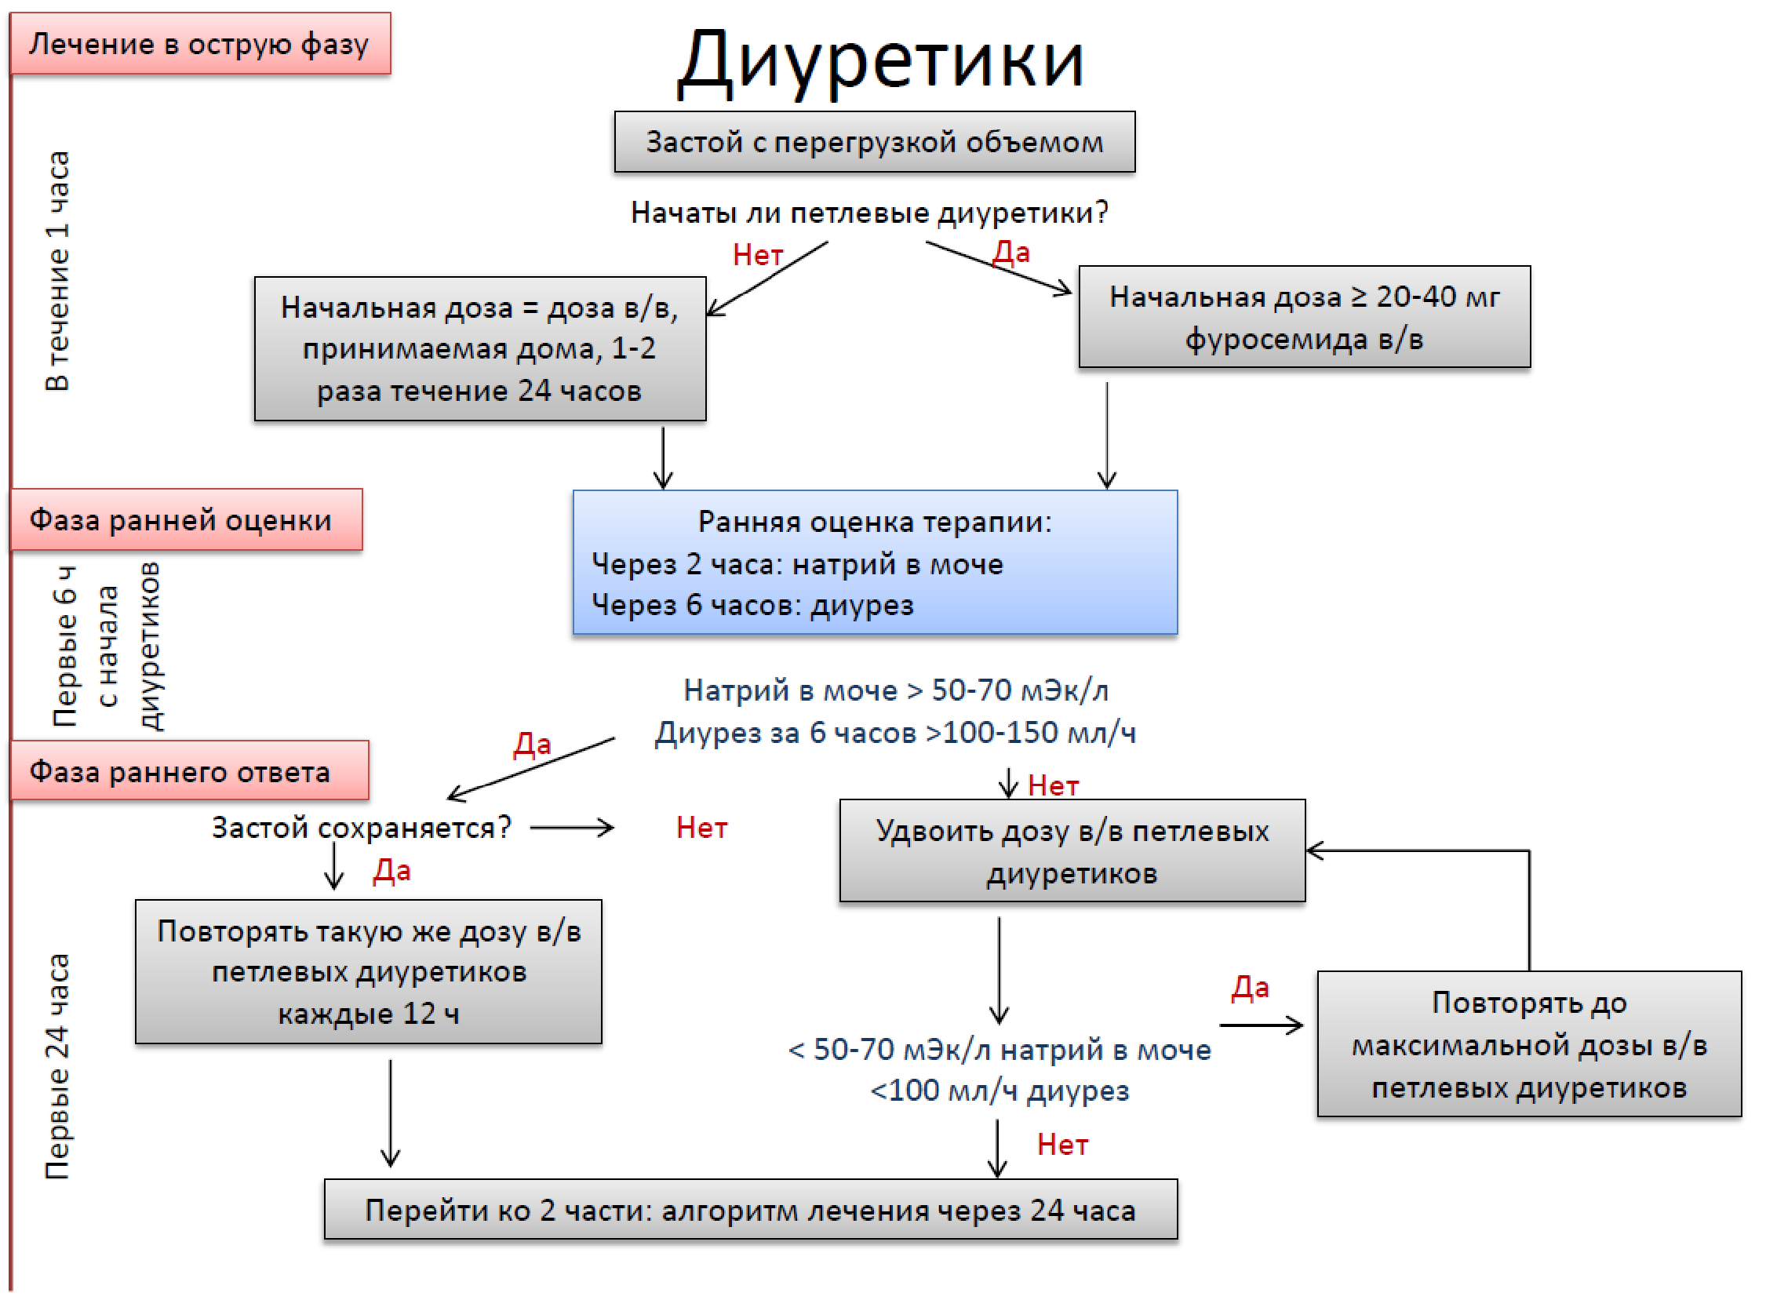

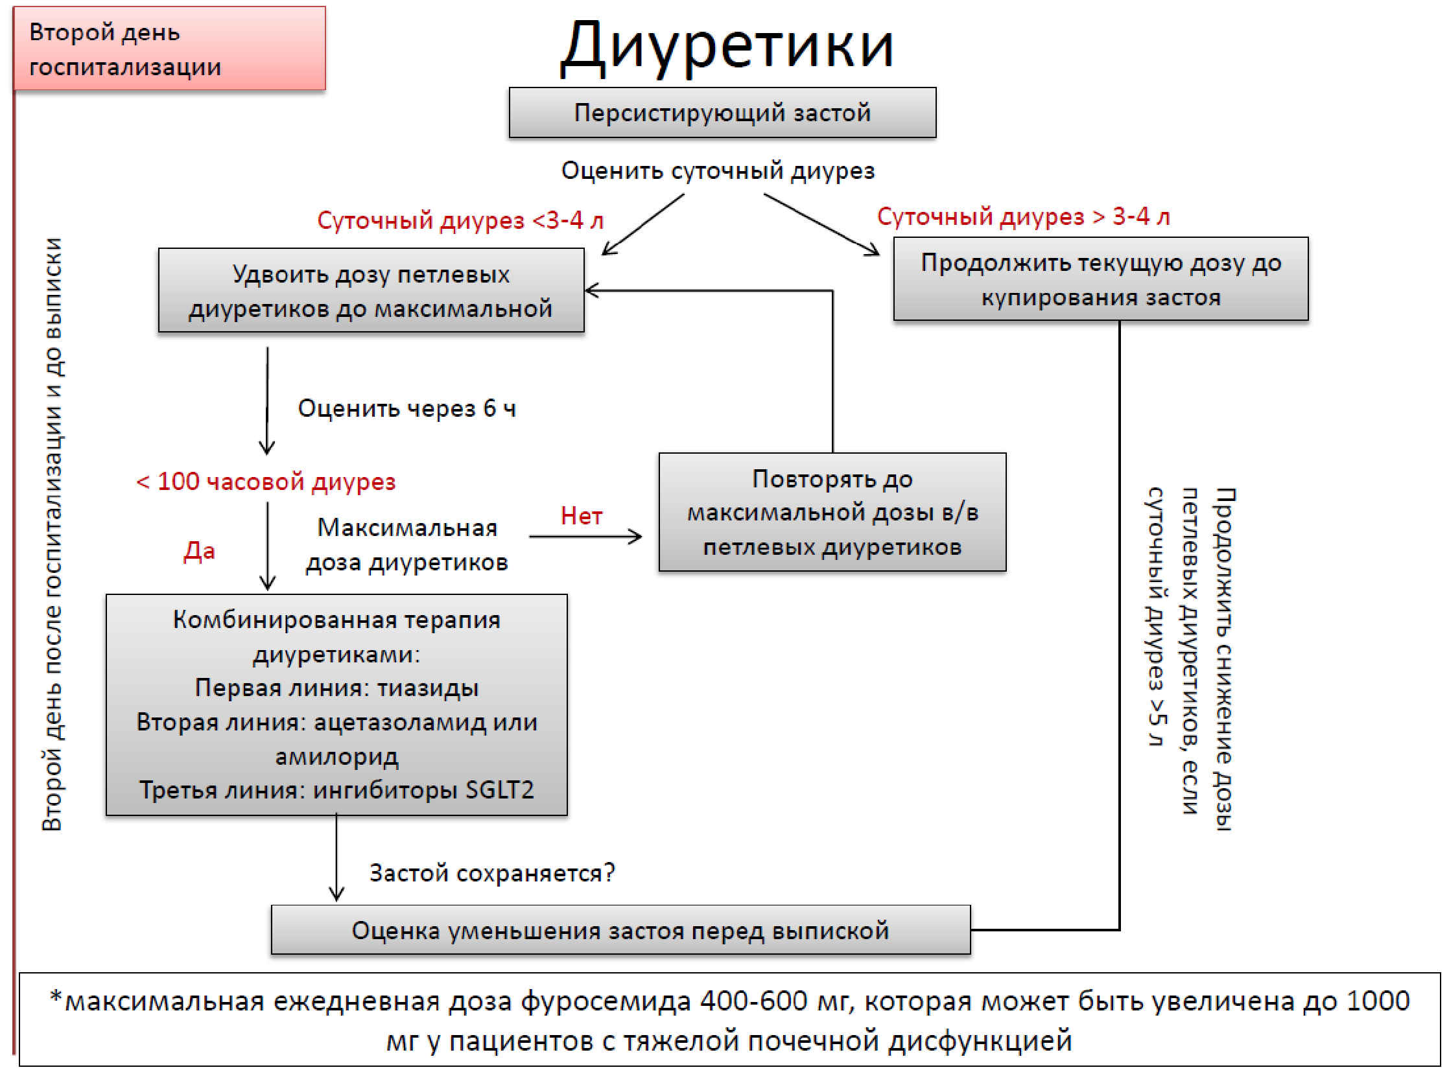

Госпитальное лечение в первые 48 часов

|  |  |  |  |  |  |
| --- | --- | --- | --- | --- | --- |
|  | Нормо-/ гипертензия | Гипотония, САД, мм рт.ст. | | Брадикардия, ЧСС уд в мин | |
| 85-100 | <85 | <60 ≥50 | <50 |
| ИАПФ | Назначить/ увеличить | Уменьшить/ отменить | Отменить | Без изменений | Без изменений |
| Б-блокаторы | Без изменений | Уменьшить/ отменить | Отменить | Уменьшить | Отменить |
| Антагонисты минералкортикоидов | Без изменений | Без изменений | Отменить | Без изменений | Без изменений |
| Диуретики | Увеличить | Уменьшить | Отменить | Без изменений | Без изменений |
| Вазодилататоры  (нитраты) | Увеличить | Уменьшить/ отменить | Отменить | Без изменений | Без изменений |
| Другие препараты, урежающие ЧСС  (амиодарон, | Рассмотреть | Уменьшить/ отменить | Отменить | Уменьшить/ отменить | Отменить |
| ивабрадин, кальций блокаторы) |  |  |  |  |  |

|  |  |  |  |  |
| --- | --- | --- | --- | --- |
|  | Калий, мг/дл | | Почечная недостаточность | |
| ≤3,5 | >5,5 | Креатинин <2,5, СКФ >30 | Креатинин >2,5, СКФ <30 |
| ИАПФ | Рассмотреть/ увеличить | Отменить | Рассмотреть | Отменить |
| Б-блокаторы | Без изменений | Без изменений | Без изменений | Без изменений |
| Антагонисты минералкортикоидов | Рассмотреть/ увеличить | Отменить | Уменьшить | Отменить |
| Диуретики | Рассмотреть/ Без изменений | Рассмотреть/  Увеличить | Без изменений | Рассмотреть |
| Вазодилататоры  (нитраты) | Без изменений | Без изменений | Без изменений | Без изменений |
| Другие препараты, урежающие ЧСС  (амиодарон, ивабрадин, кальций блокаторы) | Рассмотреть/ Отменить  (амиодарон) | Без изменений | Без изменений | Без изменений |

# Дозы вазодилататоров

|  |  |  |  |  |
| --- | --- | --- | --- | --- |
| **Препарат** | **Показания** | **Доза** | **Побочные эффекты** | **Особенности** |
| НТГ | Застой, ОЛ АДс>90ммHg | 10-200 мкг/мин | Гипотония, | Привыкание |
| Изосорбид динитрат | Застой,ОЛ  АДс>90ммHg | 1-10 мг/час | Гипотония | Привыкание |
| Нитропруссид | Застой,ОЛ+ Гипертензия | 0.3-5  мкг/кг/мин | Гипотония, цианид |  |
| Несиритид | Застой/ОЛ АДс>90ммHg | Болюс 2мкг/кг+ инфузия 0.015-  0.03мкг/кг/мин | Гипотония |  |

По стабилизации состояния лечение продолжают в соответствии с принципами лечения застойной СН.

**Кардиогенный шок**

**Дифференциальная диагностика шоков**

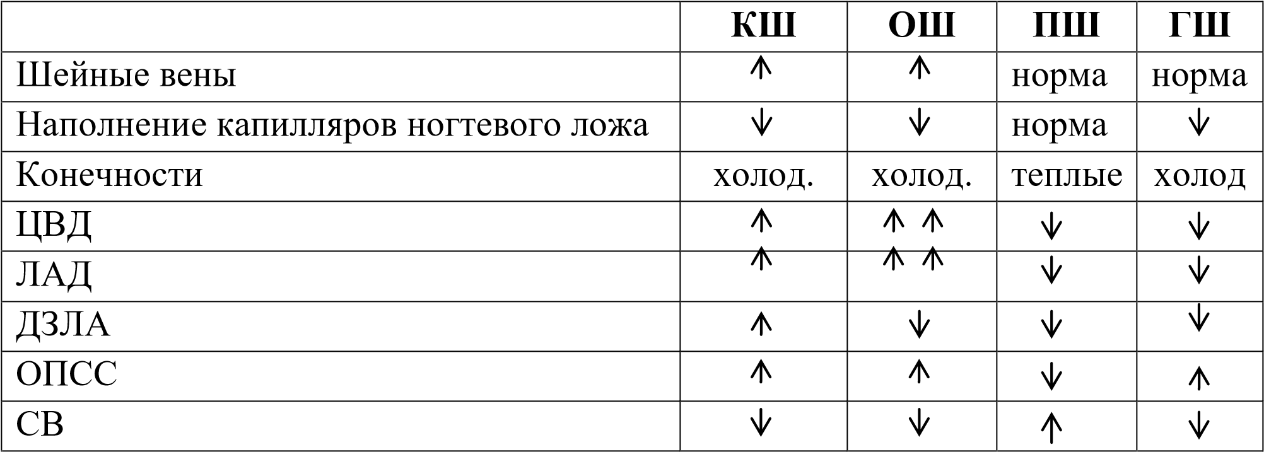

**Критерии диагностики кардиогенного шока**

|  |  |  |  |
| --- | --- | --- | --- |
| **Гипотония >30 мин**  **(а)** | **Доказательства (клинические симптомы и / или признаки)** | | **Кардиогенный генез шока**  **(г)** |
|  | Гипоперфузия органов (хотя бы 1 критерий)  (б): | Повышенное давление  наполнения ЛЖ (в) |  |
| Систолическое АД менее 90 мм рт. ст. продолжительностью более 30 мин или необходимость в вазопрессорах для поддержания САД более 90 мм рт. ст. | 1. Изменения ментального статуса 2. Холодная влажная кожа и конечности. 3. Олигурия <30 мл / ч.  4. Лактат артериальной крови > 2,0 ммоль / л | Легочный застой клинически (появление ортопноэ) или рентген грудной клетки.  Повышение давления заклинивания ЛА :   * Катетеризация легочной артерии или * Допплер ЭхоКГ(время замедления митральной   волны E ≤130 мс) КДДЛЖ>20 мм рт ст | Недостаточность левого желудочка: ФВ ЛЖ <40%, на ЭхоКГ или ЛВГ: Структурные патологии:  Острая тяжелая  митральная недостаточность, повреждение компонентов  МК или тяжелые клапанные пороки (аортальный или митральный стеноз,  аортальная  недостаточность) или разрыв МЖП, свободной стенки ЛЖ  Тяжелая недостаточность  ПЖ (различного происхождения)  Острые тахи-брадиаритмии. |

При кардиогенном шоке развивается полиорганная недостаточность, нарушается функция почек (кардиоренальный синдром, преренальная ОПН), печени, головного мозга, свертывающей системы крови, в целом, гомеостаза.

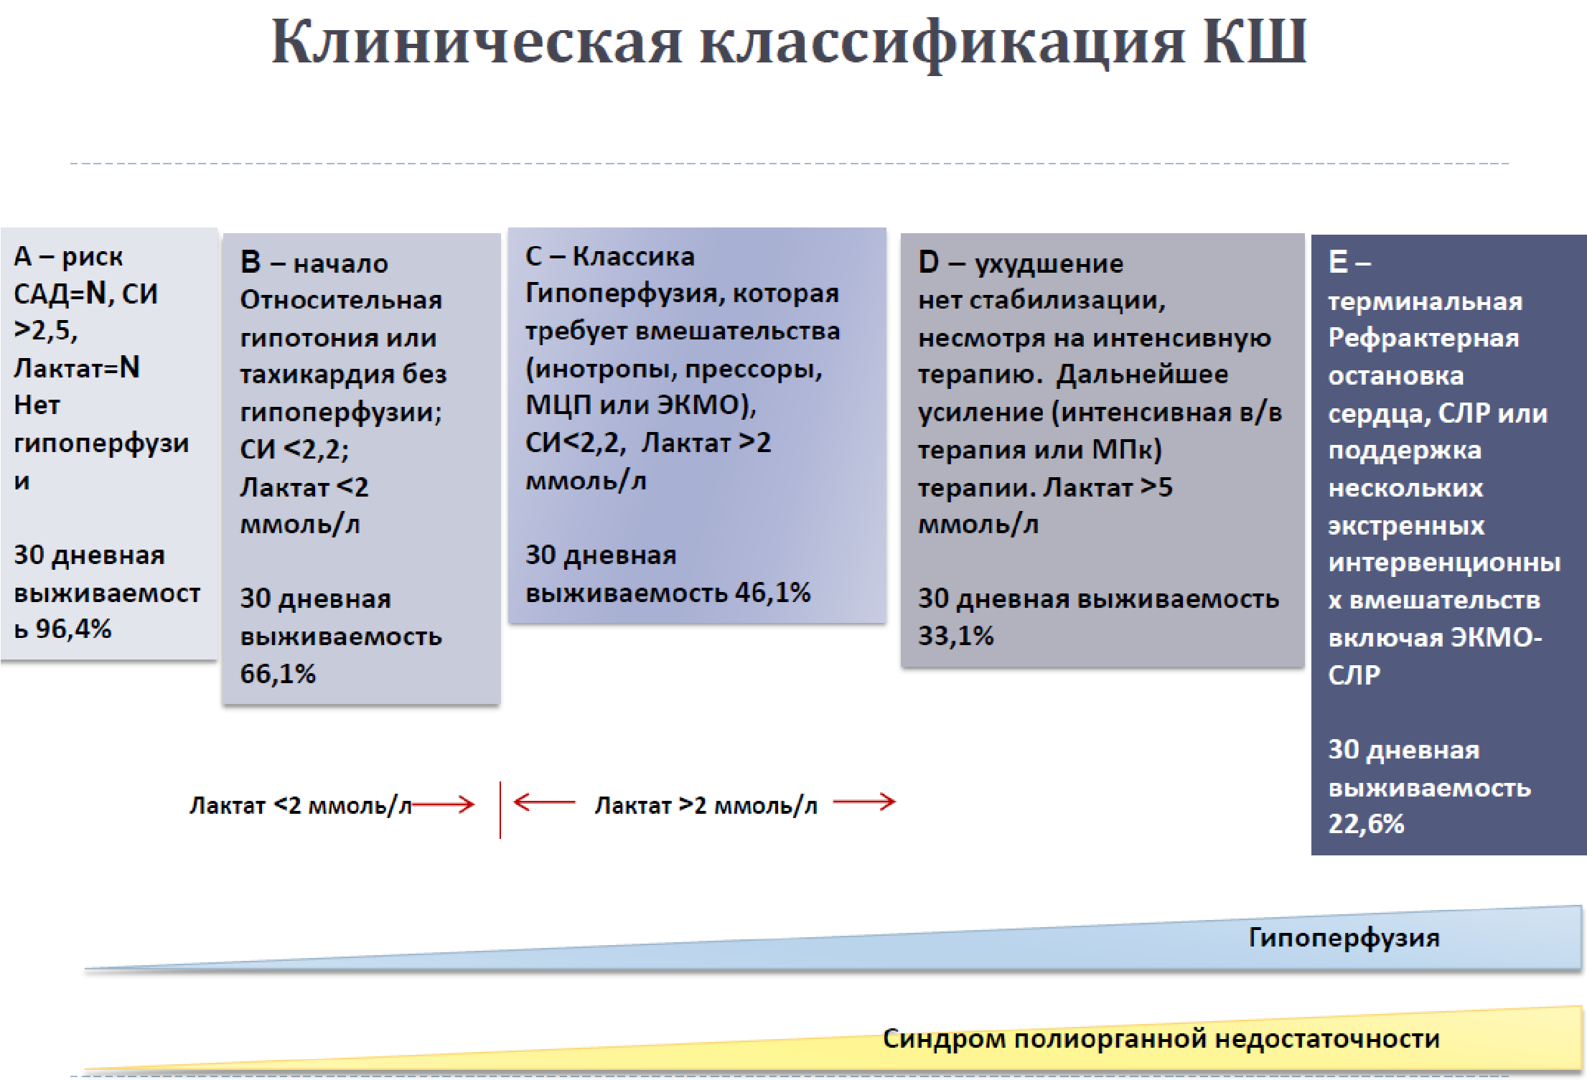

**Мониторирование при КШ**

|  |  |  |
| --- | --- | --- |
| Мониторируемый параметр | Частота | Комментарий |
| Неинвазивный мониторинг ЭКГ-мониторирование, пульсоксиметрия, ЧД Пассивный подъем нижних конечностей | Постоянно    Каждые 4 часа | Высокий риск аритмии, ДН и/или отека легких    Повышение артериального давления> 10 мм рт. ст. указывает на гиповолемию. |
| Инвазивный мониторинг  АД      ЦВД      Сатурация кислорода в центральной вене Диурез    Катетеризация легочной артерии и инвазивный мониторинг сердечного | Постоянно      Постоянно      Каждые 4 часа    Каждый час    По потребности | Продолжить лечения до стабилизации гемодинамики в течение 12-24 часов.  Центральная линия необходима для доставки вазоактивных препаратов.  Продолжительный мониторинг ЦВД точнее отражает ОЦК, чем однократное измерение. Scv02 у пациентов с центральной линией можно использовать для оценки сердечного выброса. Диурез вместе с мониторингом креатинина в сыворотке крови являются маркерами перфузии почек и острого повреждения почек.  При неэффектвиности начальной терапии или при неясном диагнозе. |
| выброса |  |  |
| Лабораторные обследования  ОАК      Электролиты      Креатинин      Печеночные тесты    Лактат      ССК | Каждые 12-24 ч      Каждые 6-12 ч      Каждые 12-24 ч      Ежедневно    Каждые 1-4 часа      Каждые 4-6 ч у пациентов на а/коагулянтах до стабилизации состояния,  Каждые 24 часа при отсутствии а/коагуляции | Особенно у пациентов с кровотечением или с высоким риском кровотечения.    Частота должна соответствовать риску или наличию почечной недостаточности и нарушений электролитного баланса. Диурез вместе с контролем креатинина в сыворотке крови являются маркерами перфузии почек и острого повреждения почек. Контроль застойной гепатопатии и / или гипоперфузии  Клиренс лактата является маркером терминальной полиорганной гипоперфузии.    Изменение выведения лекарств, частое использование антитромботических средств и использование механических поддерживающих устройств часто требует контроля ССК. |

**Патогенез кардиогенного шока**

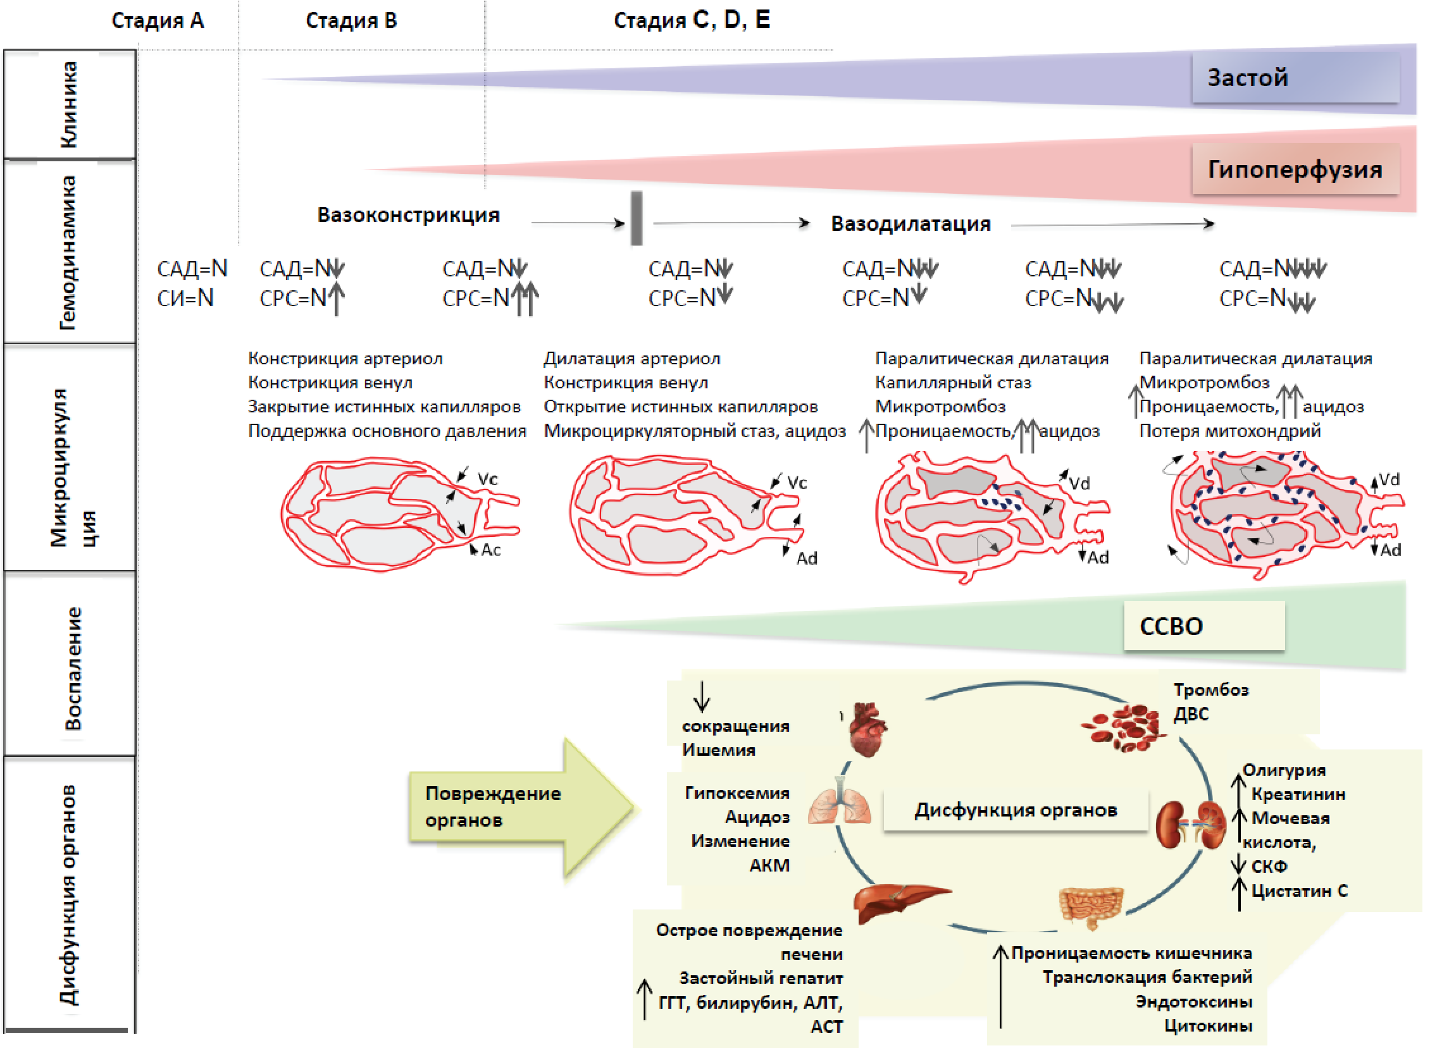

**Профилактика осложнений**

|  |  |  |
| --- | --- | --- |
| Направление | Цель | Подробности |
| ABCDE (Координация пробуждения и дыхания, мониторинг / управление делирием и ранняя активизация) | Делирий, слабость и нарушение вентиляции | Ежедневные пробуждения и спонтанное дыхание  Оценка и лечение делирия  Ранняя и прогрессивная активизация |
| ИВЛ | Вентиляторассоциированная пневмония | Высота изголовья кровати  Протоколы седации, направленные на легкую седацию по шкале RASS или SAS  Ежедневный перерыв в седации, если легкая седация противопоказана  Полоскание полости рта с хлоргексидином  Дренаж эндотрахеальной трубки |
| Центральный доступ | КАИК | Гигиена рук  Максимальные барьерные меры предосторожности  Хлоргексидиновый кожный антисептик  Оптимальный выбор места для катетера (избегание бедренного доступа)  Центральная линия с ультразвуковым контролем размещения  Ежедневный контроль необходимости доступа |
| Профилактика стрессовой язвы | Стрессовая язва | Ингибитор протонной помпы или блокатор H2 рецепторов у пациентов  У пациентов, получающих энтеральное питание, риски профилактики должны быть сбалансированы с риском пневмонии, ассоциированной с ИВЛ. |
| Профилактика ТГВ | ТГВ | Плановая профилактика венозной тромбоэмболии у пациентов, не принимающих антикоагулянты |

# Лечение кардиогенного шока

* Клинический осмотр, ЭКГ, рентген грудной клетки, ОАК, ОАМ, сахар, электролиты, креатинин, тропонин крови, лактат, при возможности ЭХОКГ,

НУП

* Мониторирование - ЭКГ, сатурации крови, АД
* Коронарография, ЧКВ, АКШ при остром коронарном синдроме
* Фибринолизис при ОИМ с подъемом сегмента ST
* Инвазивная вентиляция легких
* Механическая циркуляторная поддержка (МПК) при рефрактерном КШ

**Систолическое АД**

|  |  |  |
| --- | --- | --- |
| < 85 мм.рт.ст. | 110-85 мм.рт.ст. | > 110 мм.рт.ст. |
| Добутамин+норэпинефрин | Добутамин | Нитраты |

**Рекомендации по лечению кардиогенного шока**

|  |  |  |
| --- | --- | --- |
| Рекомендации | Класс | Уровень |
| Немедленное ЧКВ, при невозможности - АКШ | I | B |
| Контроль АД через артериальную линию | I | C |
| ЭхоКГ и Допплер ЭхоКГ для оценки функции миокарда, клапанов и выявления механических осложнений | I | C |
| Механические осложнения требуют экстренного лечения | I | C |
| Оксигенотерапия, ИВЛ соответственно газам крови | I | C |
| Инфузия жидкости (физ. раствор 200 мл за 30 минут) при наличии показаний при отсутствии гиперволемии | I | C |
| ТЛТ при невозможности первичного ЧКВ и отсутствии механических осложнений при ОКСПST | II a | C |
| ВАБК при механических осложнениях | II a | C |
| МПК, ЭКМО, возможна комбинация двух устройств | II a | C |
| При неэффективности диуретиков возможна ультрафильтрация крови при рефрактерном застое | II b | C |
| Катетеризация легочной артерии для контроля гемодинамики | II b | C |
| Инотропы и вазопрессоры для стабилизации гемодинамики | II b | C |
| Инфузия инотропов (добутамин) для улучшения сердечного выброса | II b | C |
| Инфузия вазопрессоров (норэпинефрин предпочтительнее допамина) для поддержки АД | II b | C |
| Рутинное применение ВАБК не показано | III | B |

**Алгоритм лечения кардиогенного шока**

**Инвазивная стратегия**

Из-за своей ограниченной эффективности, особенно при КШ, фибринолитическая терапия предназначена для пациентов с ИМпST, когда ЧКВ недоступно в соответствии с текущими рекомендациями Европейского общества кардиологов (ESC) с рекомендацией класса IIa C.

Первым крупным рандомизированным исследованием у пациентов с КШ было исследование SHOCK, в котором была установлена клиническая польза ранней инвазивной стратегии с последующей реваскуляризацией у пациентов с КШ. В исследовании SHOCK начальная инвазивная стратегия с реваскуляризацией посредством ЧКВ или АКШ привела к значительному снижению смертности через шесть месяцев и в долгосрочном периоде наблюдения.

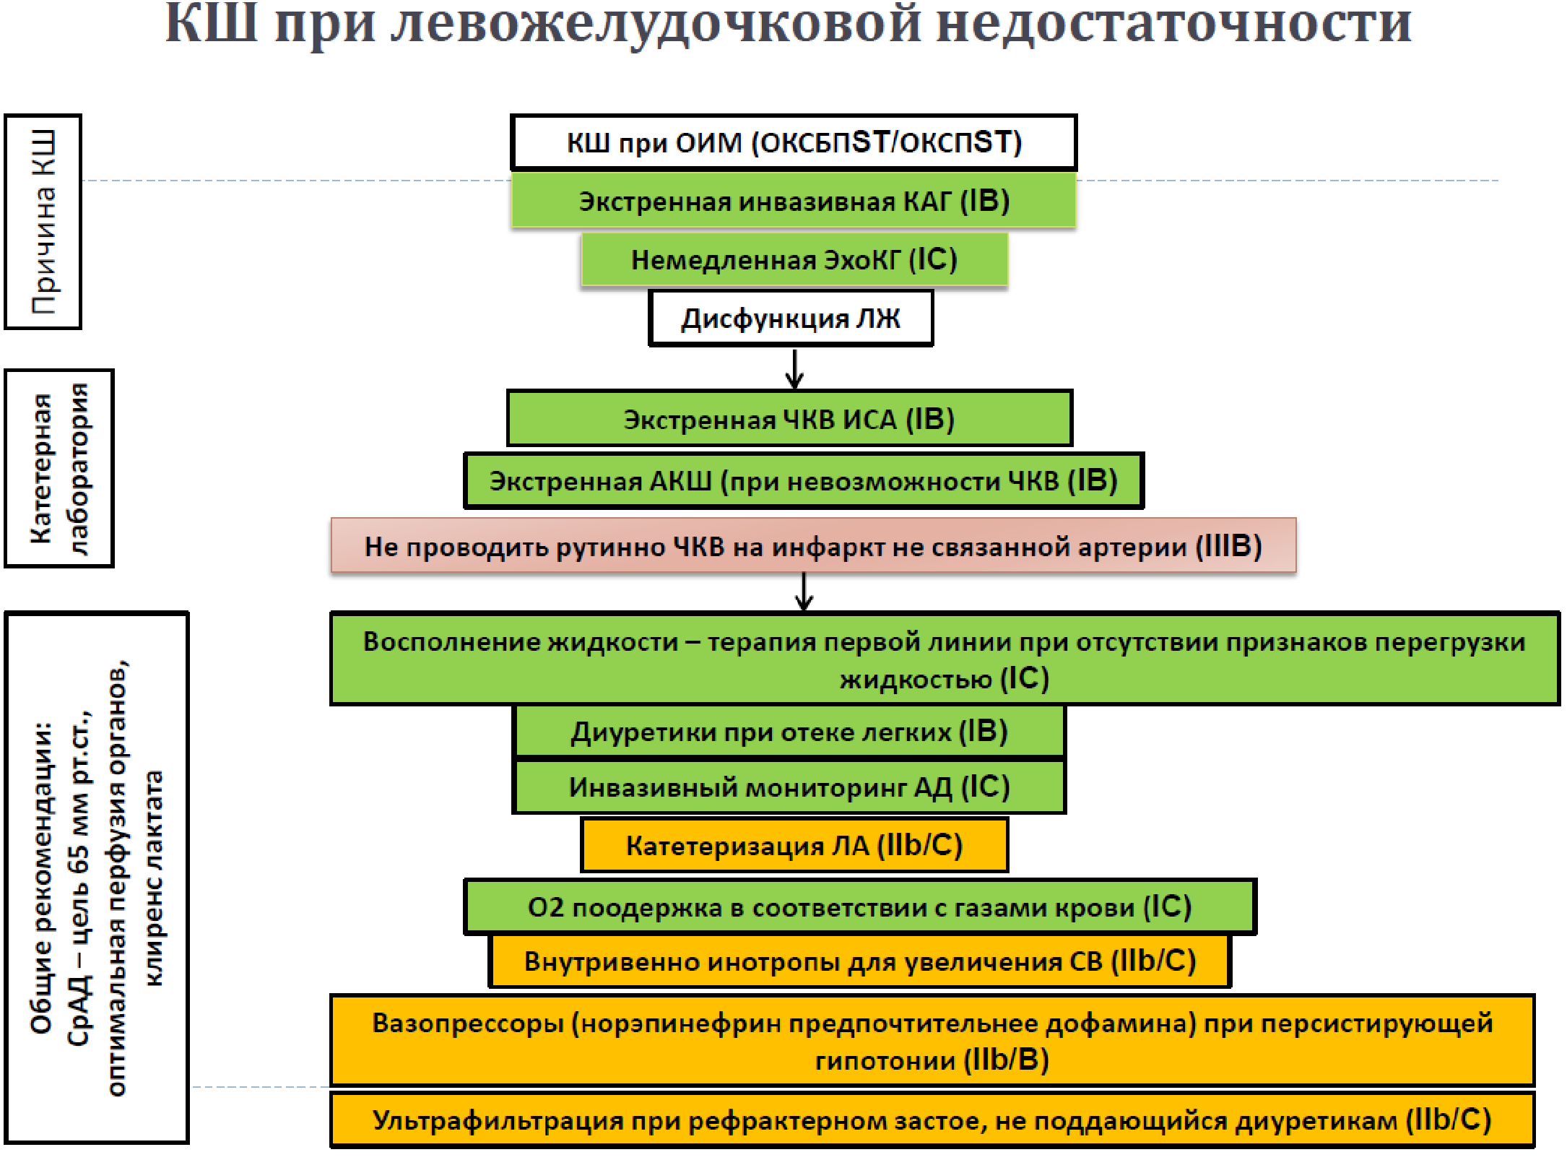

В соответствии с последними исследованиями, у подавляющего большинства пациентов с КШ в клинической практике ЧКВ следует ограничивать реваскуляризацию инфаркт-связанной артерией с возможной поэтапной реваскуляризацией других артерий.

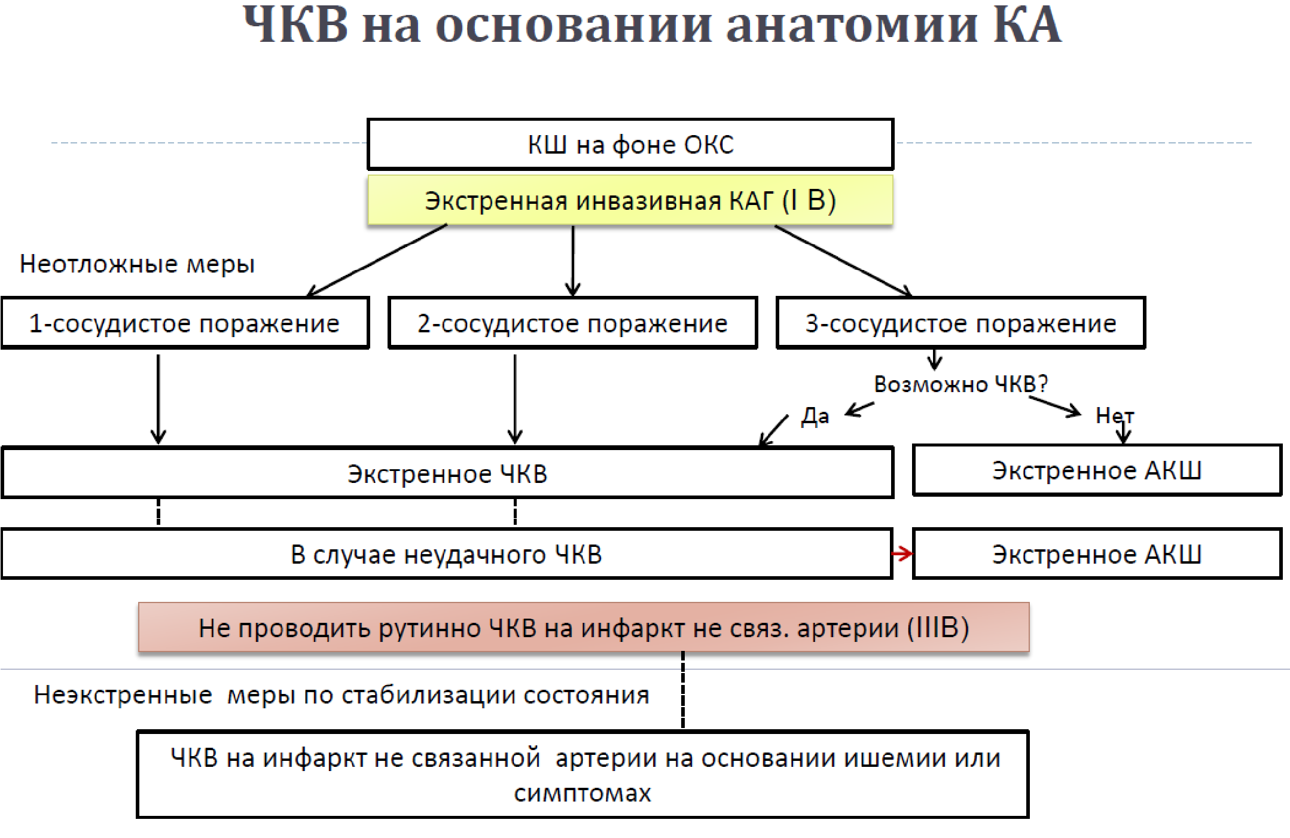

**Инвазивная вентиляция легких**

У пациентов с КШ, которые не реагируют на первоначальные более консервативные меры, включая неинвазивную вентиляцию легких, эндотрахеальную интубация и инвазивная механическая вентиляция легких, представляют собой важные терапевтические возможности. Основным показанием для этого варианта является дыхательная недостаточность, ведущая к гипоксемии (например, SpO2<90%, PaO2<6-7 кПа), гиперкапнии (частота дыхания >30-35/мин) и ацидозе (повышение давления углекислого газа в артериальной крови). PaCO2 >9–10 кПа или pH<7,3, что свидетельствует о том, что пациент не может поддерживать нормальный pH при обычном дыхании).

При стабилизации состояния лечение продолжают по принципам терапии застойной СН.

# Дозировки инотропных средств

|  |  |  |  |
| --- | --- | --- | --- |
| Препарат | Рецептор | Действие | Роль в лечении |

|  |  |  |  |
| --- | --- | --- | --- |
| **Норэпинефрин**  *Начальная доза:*  8-12 мкг/мин  *Поддерживающая:*  2-4 мкг/мин  *Максимальная:* 35-100 мкг/мин | Альфа-1 и бета-1 | Действие на оба альфа-1 и бета-1 адренэргические рецепторы, следовательно, вызывает сильное сужение сосудов, приводящее к увеличению сердечного выброса | Вазопрессор первой линиии при септическом, кардиогенном и гиповолемическом шоках |
| **Фенилэфрин**  *Начальная доза:*   1. мкг/мин   *Поддерживающая:*  1-10 мкг/мин  *Максимальная:*  10-35 мкг/мин | Альфа-1 | Чистый агонист альфаадренорецепторов, который приводит к сужению сосудов с минимальной сердечной инотропией или хронотропией | Вазопрессор первой линии, когда тахиаритмии препятствуют применению норадреналина Альтернативный вазопрессор у пациентов с септическим шоком, у которых: (I) высокий уровень CВ при стойкой гипотонии, (II) стойкий шок, несмотря на начальное лечение другими вазопрессорами или (III) развиваются тахиаритмии на фоне норадреналина, адреналина или добутамина |
| **Эпинефрин**  *Начальная доза:*   1. мкг/мин   *Поддерживающая:*  1-10 мкг/мин  *Максимальная:*  10-35 мкг/мин | Альфа-1, бета-1, бета-2 | Выраженная активность на бета-1 адренорецепторы и умеренный эффект на альфа-1 адренорецепторы. При низких дозах увеличивает CВ, снижает ССС. При более высоких дозах ССС увеличивается и еще больше увеличивает CВ. | Вазопрессор первой линии при анафилактическом шоке.  Дополнение к норэпинефрину при септическом шоке, когда необходимо дальнейшее повышение СрАД. Повышает ЧСС, что может вызвать тахиаритмию или ишемию. |
| **Дофамин**  *Минимальная доза*:  1-2 мкг/кг/мин *Средняя:*  2-10 мкг/кг/мин | Альфа-1  Бета-1  Дофаминэргические | В низких дозах действует преимущественно на рецепторы допамина-1, что приводит к селективному расширению сосудов. | Альтернатива норадреналину при септическом шоке у пациентов с нарушенной систолической функцией или  абсолютной/относительной |

|  |  |  |  |
| --- | --- | --- | --- |
| *Высокая доза:*  > 10 мкг/кг/мин  *Максимальная:* 20-  >50 мкг/кг/мин |  | В промежуточных дозах также стимулирует бета-1адренорецепторы и увеличивает СВ за счет увеличения УО и оказывает различное влияние на ЧСС. В более высоких дозах преимущественно стимулирует альфаадренорецепторы и вызывает сужение сосудов, увеличивая ССС. Общий эффект альфа-  адренорецепторов слабее, чем у норадреналина. | брадикардией и низким риском тахиаритмий.  Больше побочных эффектов в высоких дозах и менее эффективен, чем норадреналин для купирования гипотонии при септическом шоке. |
| **Добутамин**  *Начальная доза*:  0,5-1 мкг/кг/мин  *Поддерживающая*2-   1. мкг/кг/мин   *Максимальная:*  20-40 мкг/кг/мин | Альфа-1  Бета-1 и бета-2 | Препарат, вызывающий расширение сосудов. Его преобладающее действие на бета-1-адренорецепторы вызывает увеличение инотропии и хронотропии и снижает давление наполнения ЛЖ. Его минимальные эффекты на альфа и бета-2адренорецепторы вызывают общую вазодилатацию, дополненную рефлекторной вазодилатацией и повышением СВ. Чистый эффект заключается в увеличении СВ с уменьшением ССС с минимальным снижением | Препарат первой линии при КШ. Дополнение к норэпинефрину для увеличения CВ при септическом шоке с дисфункцией миокарда или сохраняющейся гипоперфузией. Повышает сократимость и ЧСС, что может вызвать гипоперфузию и тахиаритмии. |
|  |  | АД. |  |
| **Вазопрессин**  *Начальная доза*:  0,03 ЕД/мин  *Поддерживающая*  0,03-0,04 ЕД/мин  *Максимальная*  0,04-0,07 ЕД/мин | V2, V1a,  V1b | Вазопрессин,  антидиуретический гормон, связывается с рецепторами в дистальных или собирательных канальцах почек и способствует реабсорбции воды. | Дополнение к норэпинефрину, для достижения целевого СрАД или для уменьшения норэпинефрина. Не рекомендуется в качестве замены вазопрессоров первой линии.  Чистый вазоконстриктор может снизить УО и CВ. |
| **Милринон**  *Начальная доза*:  50 мкг/кг в течение  10 минут  *Поддерживающая*  0,125 до 0,75 мкг/кг/мин |  | И вазодилатирующие, и инотропные свойства, которые увеличивают CВ и уменьшают ССС. Нет чрезмерных изменений в потреблении кислорода миокардом и ЧСС. | Альтернатива кратковременному увеличению CВ для поддержания перфузии органов при  кардиогенном шоке, резистентном к другим агентам  Регулировка функции почек у пациентов с почечной недостаточностью  Повышает сократимость сердца и незначительно увеличивает ЧСС при высоких дозах.  Может вызывать артериальную гипотонию, периферическую вазодилатацию или аритмию. |

**Заместительная почечная терапия**

|  |  |  |  |
| --- | --- | --- | --- |
| **Рекомендации:** | | **Класс** | **Уровень** |
| Ультрафильтрация показана застое и неэффективности диуретической терапии | при выраженном комбинированной | II b | B |
| Длительный гемодиализ | возможен при | IIa | C |
| рефрактерном выраженном застое и почечной недостаточности | |  |  |
| Показания к гемодиализу:   * Креатинин ˃300 мкмоль/л * Калий ˃ 6,5 ммоль/л * pH<7,2 * Олигурия | |  |  |

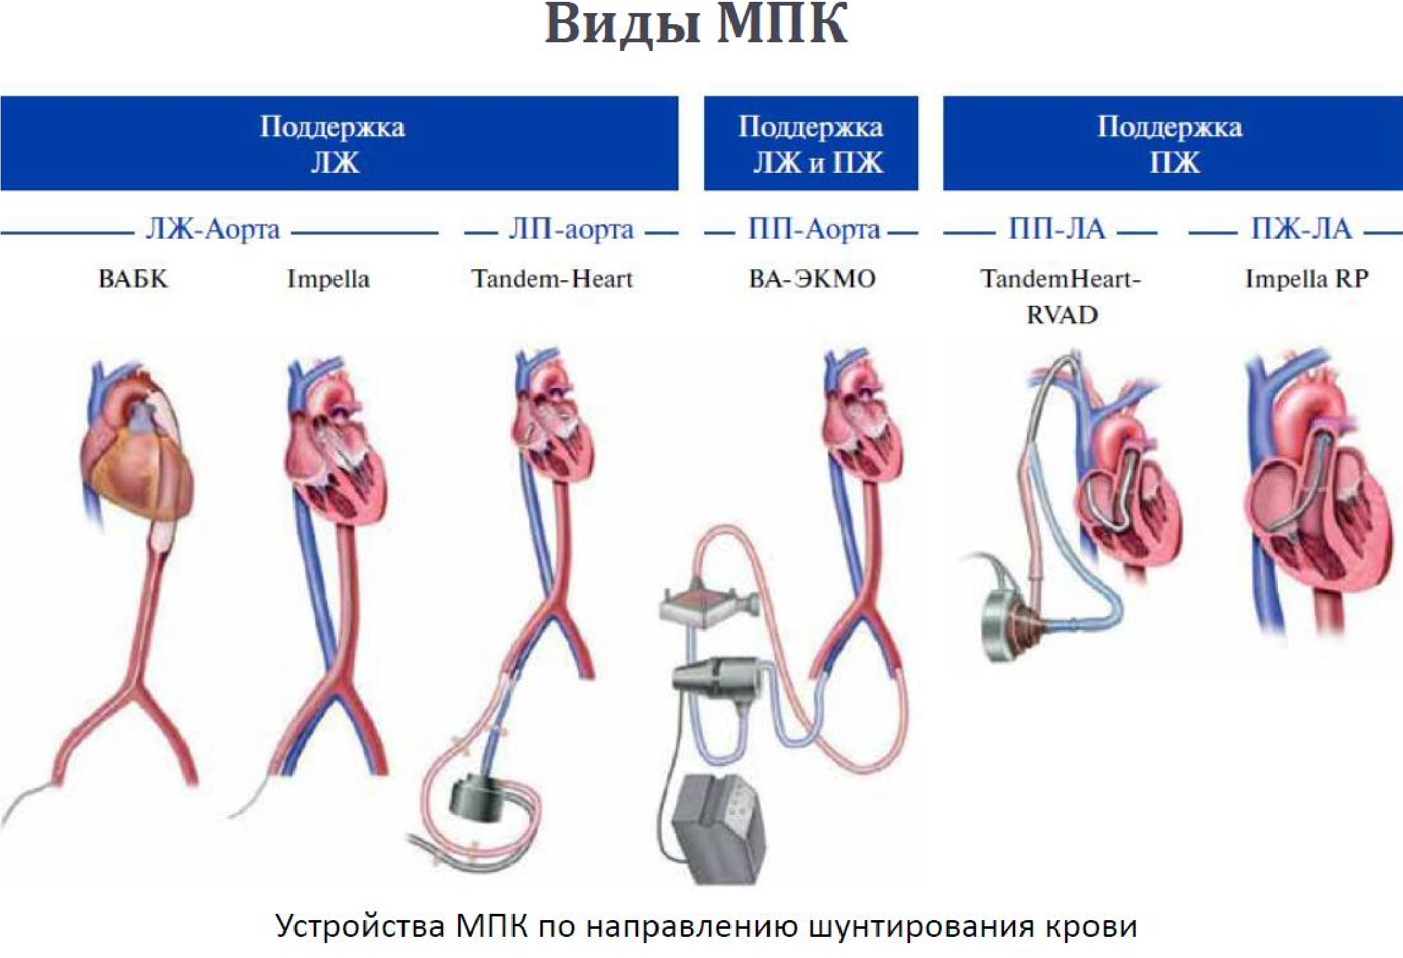

**Продолжительность стационарного лечения больных с ОСН определяется:**

1. Стабилизация основного заболевания. При ОКС, в среднем,

продолжительность пребывания в стационаре составляет 7-10 суток, при нестабильном состоянии – индивидуально.

1. Компенсация симптомов ОСН:

* купирование отека легких, кардиогенного шока;
* возможность нахождения больного в горизонтальном положении без усиления одышки;
* возможность перемещения по палате и обслуживать себя (прием пищи и др.) без значительного усиления симптомов СН.

В среднем, с учетом тяжести хронической СН после купирования симптомов острой СН продолжительность пребывания в стационаре может составлять у больных:

* хронической СН ФК II, III (NYHA) – 7-10 дней.
* хронической СН ФК IV (NYHA) – 10 и более (индивидуально) дней.

# Критерии эффективности лечения больных ОСН

1. Купирование жизненно опасных форм ОСН (отек легких, кардиогенный шок).
2. Стабилизация жизненно важных параметров: АД, ЧСС, ЧД, Sat O2
3. Возможность стабильного, длительного пребывания больного в горизонтальном положении (от вертикального (ортопное) до горизонтального).
4. Постепенная активизация пациента при стабилизации состояния: присаживание, вертикализация, внутрипалатный, внутриотделенческий режимы.
5. Стабильное состояние при самообслуживании и возможность автономного существования, по крайней мере, в домашних условиях.

**Перевод в стационары с возможностью проведения коронароангиографии, стентирования коронарных артерий и кардиохирургических операций**

1. ОКС при развитии ОСН, механических осложнений с учетом транспортабельности пациента, в сочетании с техническими и другими возможностями (финансовыми и тд).
2. Больные с врожденными и преобретенными пороками сердца, осложненные ОСН, при наличии возможности, переводятся в кардиохирургические стационары, с учетом транспортабельности пациента.